机械能综合专题
1. 关于摩擦力对物体做功，以下说法中正确的是( )
A．滑动摩擦力总是做负功 B．滑动摩擦力可能做负功，也可能做正功
C．静摩擦力对物体一定不做功 D．静摩擦力可能对物体做正功
2. 一人用力踢质量为1kg的皮球，使球由静止以10m/s的速度飞出，假定人踢球瞬间对球平均作用力是200N，球在水平方向运动了20m停止，那么人对球所做的功为（ ）
A．50J B．500J C．4000J D．无法确定
3. 质量为m的小物块与水平转盘间的摩擦因数为μ，物块与转盘中心处的转轴间距离为R，物块随转盘由静止开始转动，当转速增大到某一值时，物块即将在转盘上发生相对滑动，此时转盘已开始匀速转动，则在这一过程中，摩擦力对物块做功为（ ）
A．0 B．2μmgR C．2πμmgR D．$\frac{1}{2}$μmgR
4. 从地面竖直向上抛出一个质量为m的小球，小球上升的最大高度为H，设上升过程中空气阻力F_{f}恒定。在小球从抛出到上升至最高处的过程中，下列正确的是（ ）
A．小球的重力势能增加mgH B．小球的动能减少F_{f}H
C．小球的机械能减少F_{f}H D．小球的机械能减少（mg+F_{f}）H
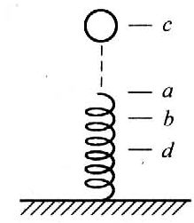
5. 如图小球自c点由静止自由下落，到a点时与弹簧接触，到b点时弹力与重力大小相等，到d点时弹簧被压缩到最短，若不计弹簧质量和空气阻力，在小球由c→d的运动过程中（ ）
A.小球和弹簧总机械能守恒 B.小球的重力势能随时间均匀减少
C.小球在b点时动能最大
D.小球到b点时小球重力势能的减少量等于弹簧弹性势能的增加量
6. 如图，木块m放在光滑的水平面上、一颗子弹水平射入木块中，子弹受到的平均作用力为f，射入深度为d，此过程中木块移动了s,则 ( )
d
S
A．子弹损失的动能为fs B．木块增加的动能为f(s+d)
C．子弹动能的减少等于木块动能的增加
D．子弹、木块系统总机械能的损失为fd
7．一质量为m的物体以某一初速度冲上一个倾角为37°的斜面，其运动的加速度的大小为0.9g，这个物体沿斜面上升的最大高度为H，则在这过程中( )
A．物体的重力势能增加了0.9mgH
H
37°
B．物体的重力势能增加了mgH
C．物体的动能减少了0.5mgH
D．物体的机械能损失了0.5mgH

8．质量为m的小球被系在轻绳的一端，在竖直平面内做半径为R的圆周运动，运动过程中小球受到空气阻力的作用，设在某一时刻小球通过最低点，此时绳子的拉力为7mg，此后小球继续做圆周运动，恰好能达最高点，在这过程中小球克服空气阻力做的功为（ ）
A. mgR/4 B. mgR/3 C. mgR /2 D. mgR
9．如图，A、B、C、D四图中的小球以及小球所在的左侧斜面完全相同，现从同一高度h处由静止释放小球，使之进入右侧不同的轨道：除去底部有一小段圆弧外，A图中的轨道是一段斜面，高度大于h；B图中的轨道与A图中的轨道相比只是短了一些，且斜面高度小于h；C图中的轨道是一个内径略大于小球直径的管道，其上部为直管，下部为圆弧形，与斜面相连，管的高度大于h；D图中的轨道是个半圆形轨道，其直径等于h。如果不计任何摩擦阻力和拐弯处的能量损失，小球进入右侧轨道后能到达h高度的是( )
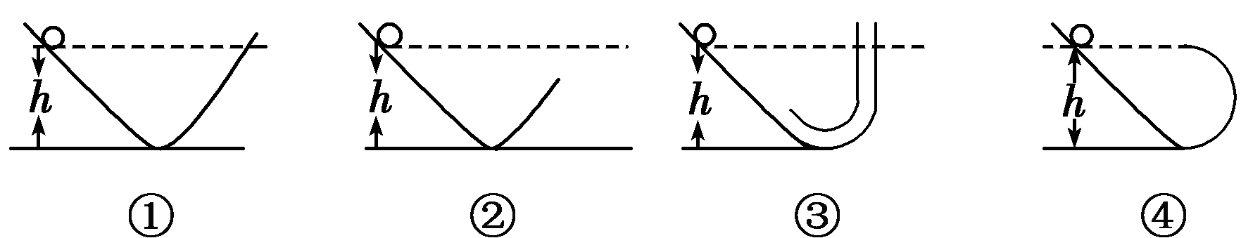
A
B
C
D

10. 在一次“验证机械能守恒定律”实验中,质量m=1 kg的重物自由下落,在纸带上打出一系列的点,如图所示(相邻计数点时间间隔为0.02 s)单位cm.那么(g取9.8 m/s²)
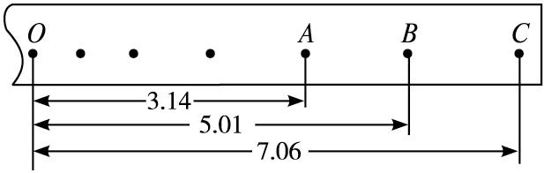
(1)纸带的__________端与重物相连;
(2)打点计时器打下计数点B时,物体的速度v_{B}=__________;
(3)从起点O到打下计数点B的过程中重力势能减少量ΔE_{p}=_____________,此过程中物体动能的增加量ΔE_{k}=_____________.（结果均保留两位有效数字）
11. 两个物块A、B，质量之比和初速度之比都是2∶3，沿同一水平面滑动。它们与水平面间的动摩擦因数之比为2∶1，则它们沿该水平面滑行的最大距离之比为多少？
12. 如图所示，质量为m的物块从高h的斜轨顶端A处由静止释放，滑到水平轨道上的B处速度刚好减小到零，已知物体与斜轨和水平轨道间的动摩擦因数相同。若用始终与轨道平行的力将该滑块从B处由静止拉回A处，拉力至少做多少功？（重力加速度为g）
A
B

13. 如图所示，为一个简易“过山车”装置，即光滑弧形轨道与半径为r = 10m的光滑圆轨道相连，固定在同一个竖直面内。将一个质量为m = 3kg的小球由圆弧轨道上离水平面高度h = 30m处无初速释放。则小球沿圆轨道运动至最高点时，速度大小为多少？对轨道的压力为多大？（g＝10m/s²）
h
r

14. “神舟”六号载人航天飞船的返回舱,在接近地面时下落速度仍达v=8 m/s.为了实现软着陆,在返回舱离地面约h=1 m时启动4个反推力小火箭,使返回舱减速至零。返回舱质量m=3.5 t,则每个小火箭的平均推力F为多大?(取g=10 m/s²)

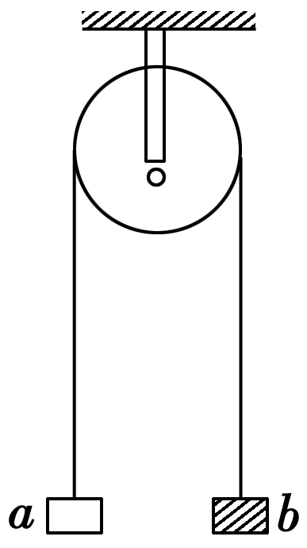
15．如图所示，a、b两物块质量分别为m、2m，用不计质量的细绳相连接，悬挂在定滑轮的两侧，不计滑轮质量和一切摩擦，重力加速度为g，开始时，a、b两物块距离地面高度相同，用手托住物块b, 然后由静止释放，当b物块下落高度为h时，a的速度为多大？

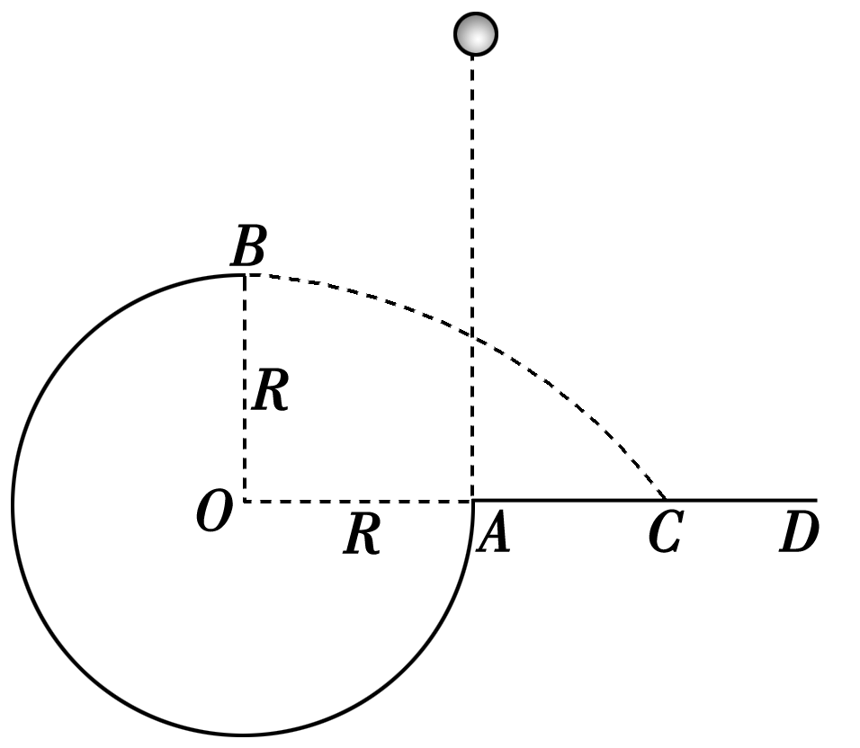
16．如图所示，竖直平面内的3/4圆弧形光滑轨道半径为R，A端与圆心O等高，AD为水平面，B点为光滑轨道的最高点且在O的正上方，一个小球在A点正上方由静止释放，自由下落至A点进入圆轨道并恰好能通过B点(从A点进入圆轨道时无机械能损失)，最后落到水平面C点处．求：
(1)释放点距A点的竖直高度；
(2)落点C到A点的水平距离．

